INDICAÇÃO Nº 1735/2018

Sugere ao Poder Executivo Municipal operação “tapa-buraco” em toda extensão da Rua Euclides da Cunha, no bairro Santa Rita de Cássia, neste município.

Excelentíssimo Senhor Prefeito Municipal,

Nos termos do Art. 108 do Regimento Interno desta Casa de Leis, dirijo-me a Vossa Excelência para sugerir que, por intermédio do Setor competente, seja executada operação “tapa-buraco” em toda extensão da Rua Euclides da Cunha, no bairro Santa Rita de Cássia, neste município.

Justificativa:

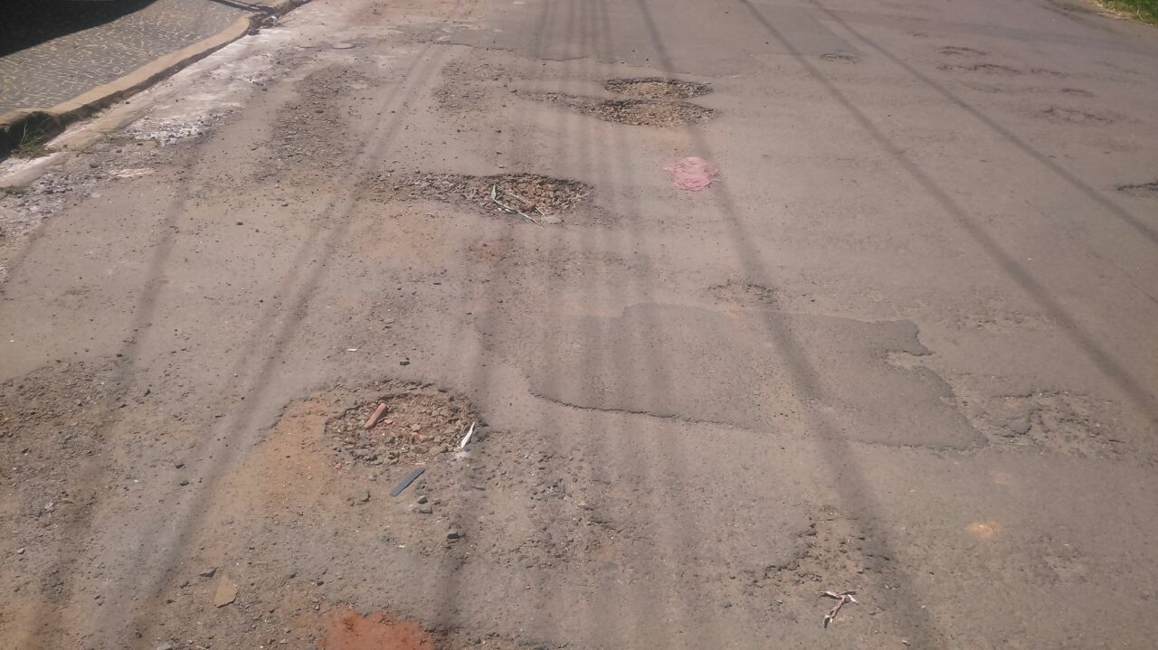

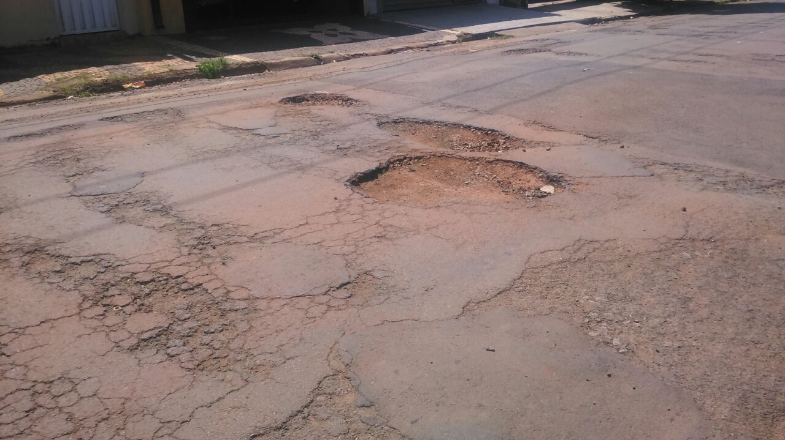

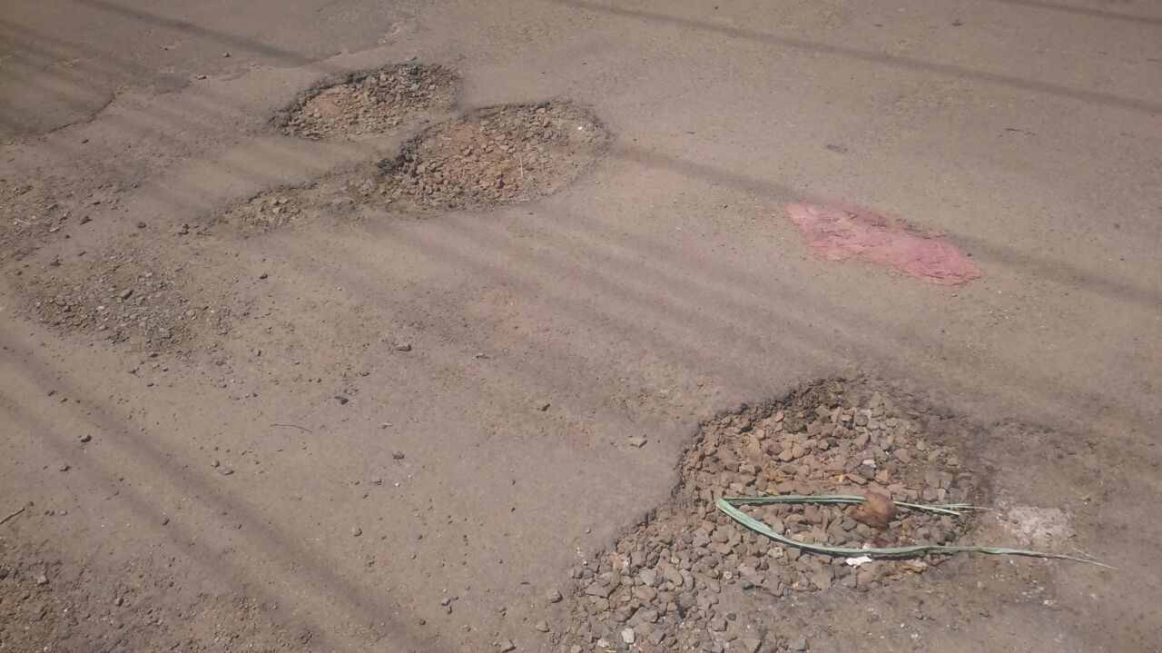

Este vereador esteve no local a pedido dos moradores da referida rua e pôde constatar a degradação da malha asfáltica, motivo pelo qual indicamos os serviços acima solicitados.

Plenário “Dr. Tancredo Neves”, em 23 de fevereiro de 2.018.

JESUS VENDEDOR

-Vereador / Vice Presidente-

